 课程设计报告Course Project Report
报告编号 Report No: xxx
撰写日期 Date: 2019-06-17

“数据库系统原理”课程设计报告
Report on Project of Course “Principles of Database System”

姓名 xxx
（计算机科学与技术专业 x年级 x班 学号xxx）
Email: bingpkk@hhu.edu.cn
实验课程：“数据库系统原理”课程设计
Project of Course “Principles of Database System”
主讲教师：张云飞
所属课程：数据库
Database
主讲教师：张云飞
学 分 数：1 Credits
开设学院：计算机与信息学院 College of Computers & Information
开设时间：2018~2019学年第二学期 2nd Semester, 2018~2019

成绩Grade：
河 海 大 学

实验1.1 使用SQL Server工具(Microsoft SQL Server Management Studio Express)管理数据库
1 实验内容：
(1) 使用SSMS加入实验数据库。
(2) 使用SSMS可视化建立、修改和删除数据库、表。
(3) 使用SSMS对数据库进行备份和恢复。
(4) 使用SSMS对表进行查询、插入、修改、删除。
2 实验步骤：
(1) 加入School数据库。
(2) 建立Test数据库。
(3) 在数据库中建立人员表PERSON(P#,Pname,Page)。更改表设置P#为主键，增加属性Ptype(类型是CHAR,长度是10)。
#建立人员表
CREATE TABLE PERSON(
P# char(10) NOT NULL,
Pname char(10) NOT NULL,
Page int NOT NULL ,
PRIMARY KEY(P#)
);
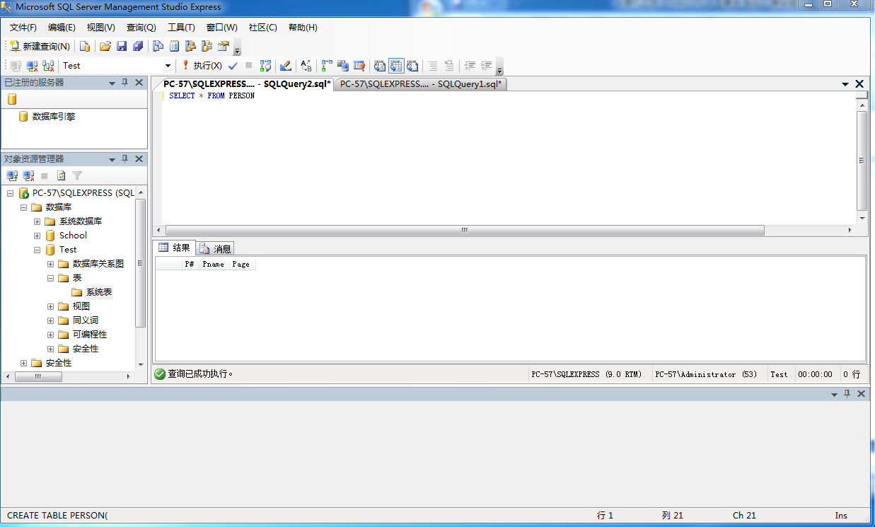

#设置P#为主键
ALTER TABLE PERSON ADD PRIMARY KEY(P#);
#增加属性Ptype
ALTER TABLE PERSON ADD Ptype CHAR(10);
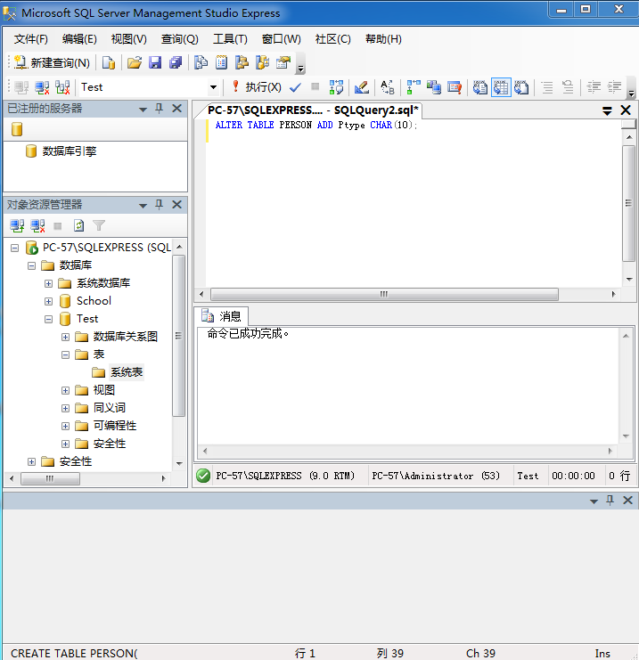

- 用SSMS的查询功能(新建查询)对PERSON表进行查询、插入、修改、删除等操作：首先插入两条记录；修改第二条记录；删除第二条记录。
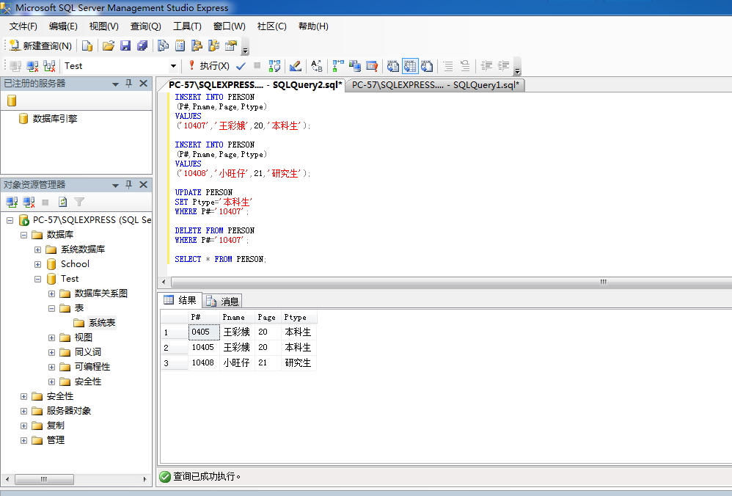

修改第二条记录后结果如下图所示：
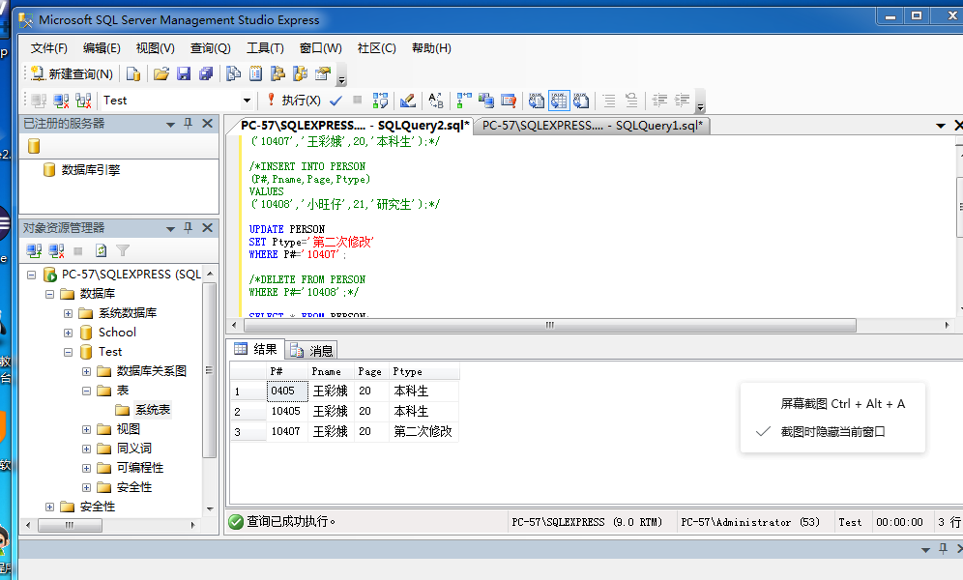

删除第二条记录后结果如下图所示：
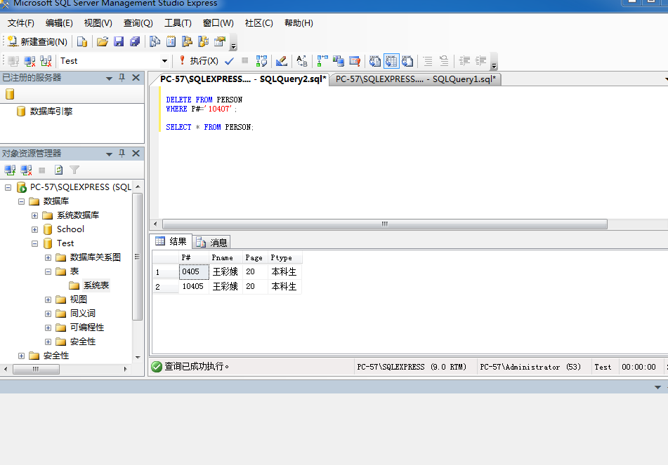

（5）备份Test数据库。
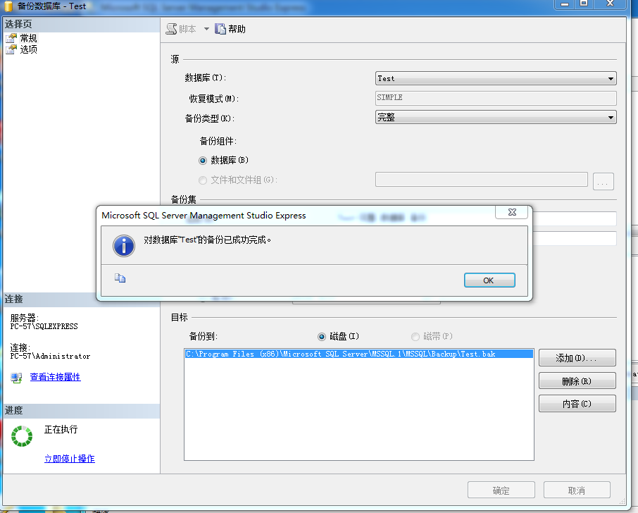

- 删除表PERSON。
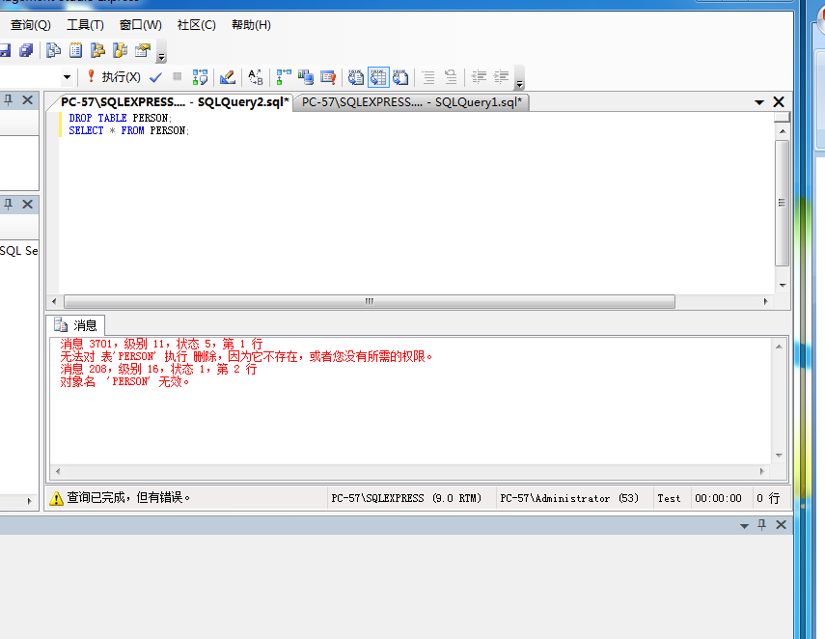

- 恢复Test数据库。
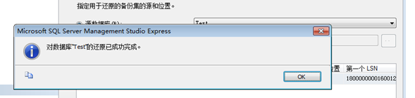

(8) 删除Test数据库。
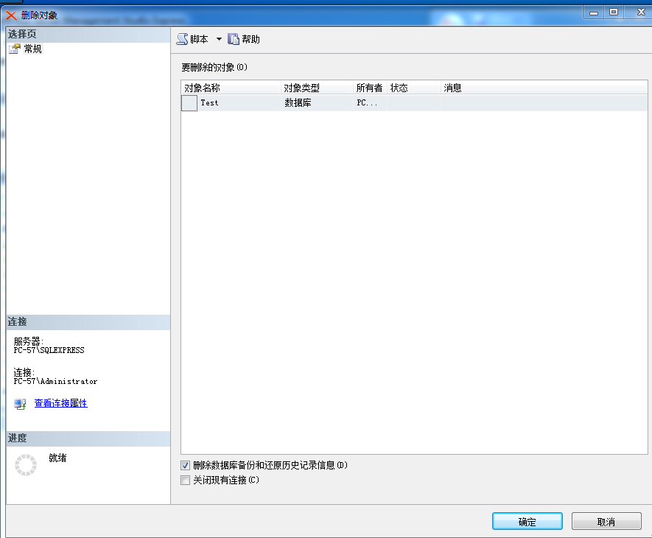

实验1.2 数据定义
1 实验内容：
(1) 使用CREATE语句创建基本表。
(2) 更改基本表的定义，增加列，删除列，修改列的数据类型。
(3) 创建表的升降序索引。
(4) 取消表、表的索引或表的约束。
2 实验步骤：
- 使用SQL语句创建关系数据库表：人员表PERSON(P#,Pname,Page)、房间表ROOM(R# Rname,Rarea)、表PR(P#,R#,Date)。其中：P#是表PERSON的主键，具有唯一性的约束；Page具有约束“大于18”;R#是表ROOM的主键，具有唯一性约束。表PR中的P# C#是外键。
建表语句如下所示：
CREATE TABLE PERSON(
P# char(10) NOT NULL,
Pname char(10) NOT NULL,
Page int NOT NULL CHECK(Page>18),
PRIMARY KEY(P#)
);

CREATE TABLE ROOM(
R# char(10) NOT NULL,
Rname char(10) NOT NULL,
Rarea char(20) NOT NULL,
PRIMARY KEY(R#)
);

CREATE TABLE PR(
P# char(10) NOT NULL,
R# char(10) NOT NULL,
Date datetime NOT NULL,
FOREIGN KEY(P#) REFERENCES PERSON(P#) ON DELETE CASCADE,
FOREIGN KEY(R#) REFERENCES ROOM(R#) ON DELETE CASCADE
);
结果如下图所示：
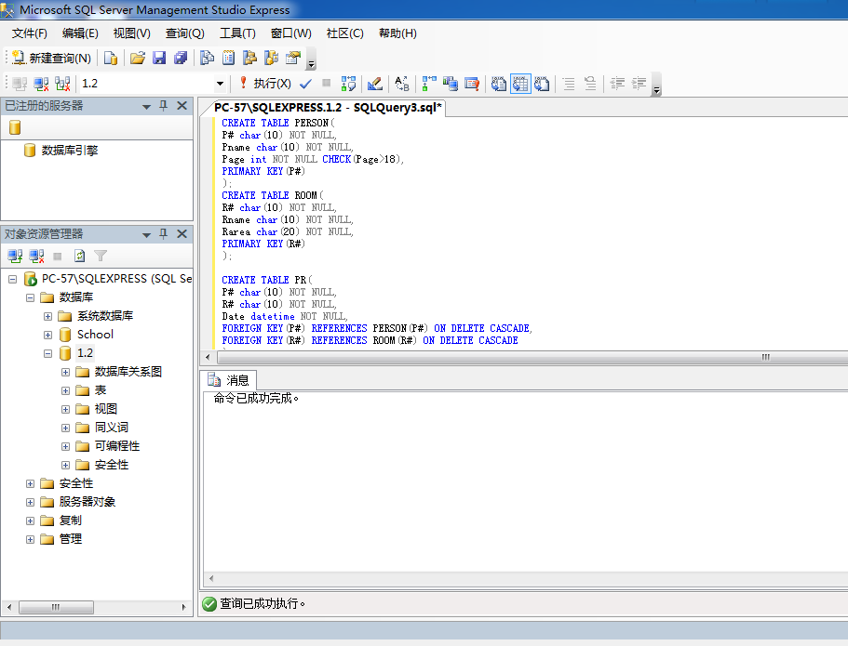

- 更改表PERSON,增加属性Ptype(类型是CHAR,长度是10)，取消Page大于18的约束。把表ROOM中的属性Rname数据长度改成40。
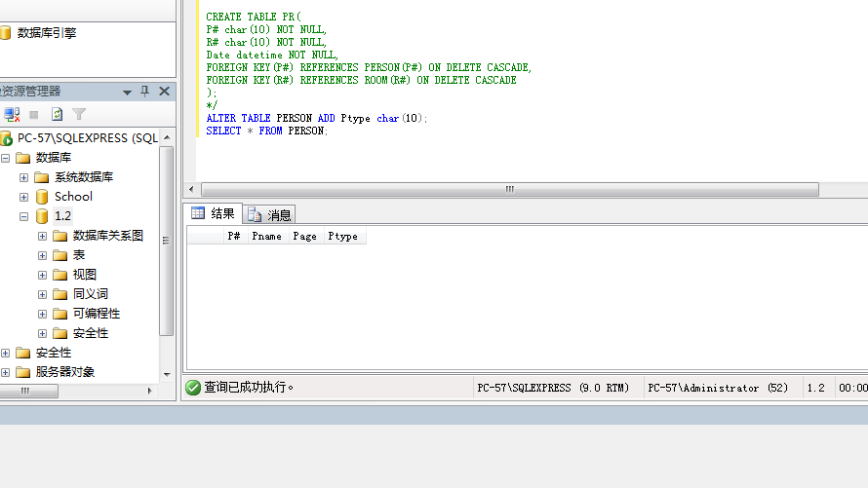
- 删除表ROOM中的一个属性 Rarea。
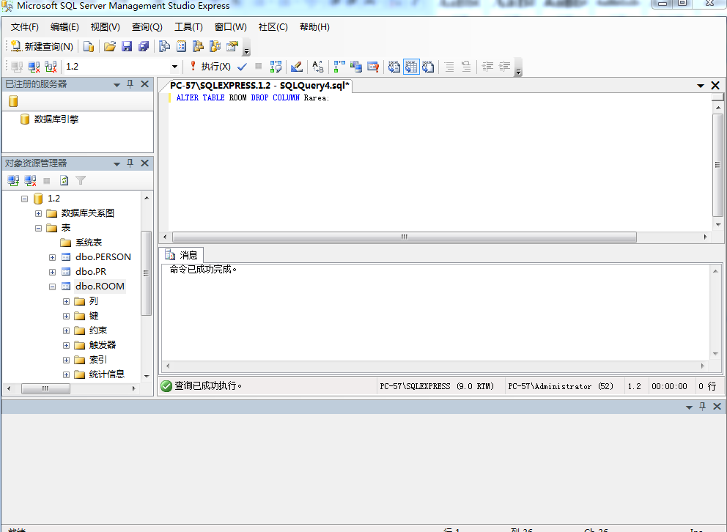

- 取消表PR的外键。
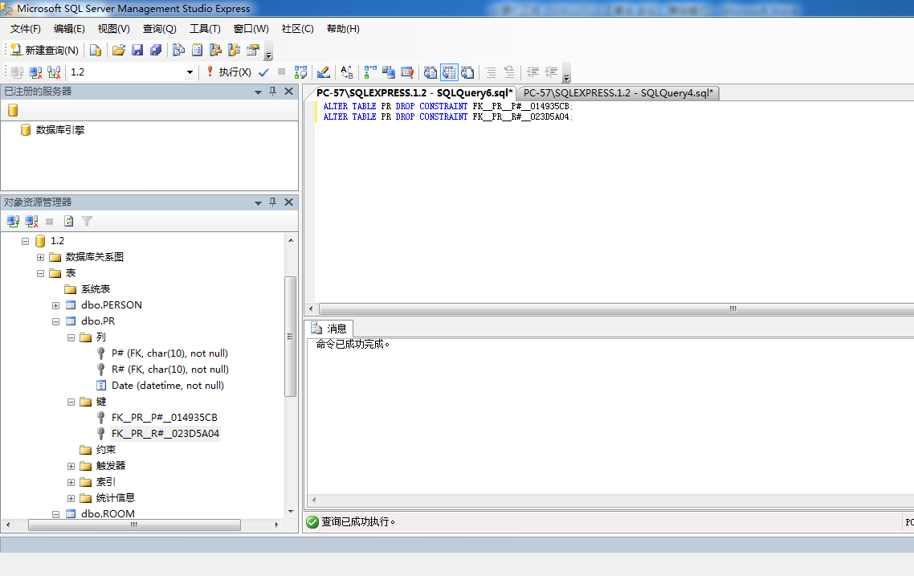
- 为表ROOM创建按R#降序排列的索引。
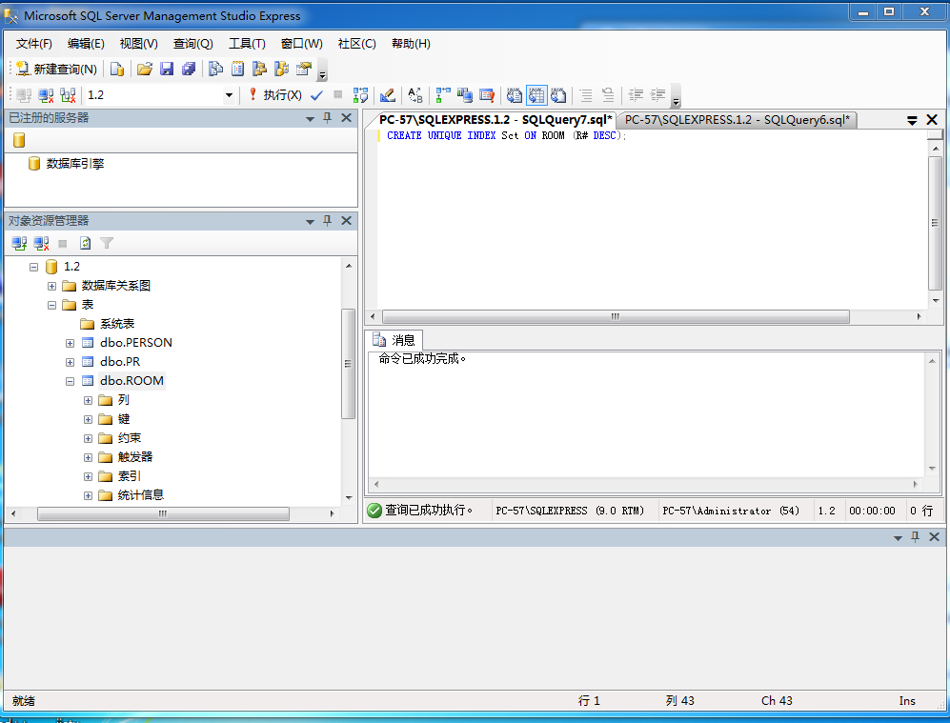
（6）为表PERSON创建按P#升序排列的索引。
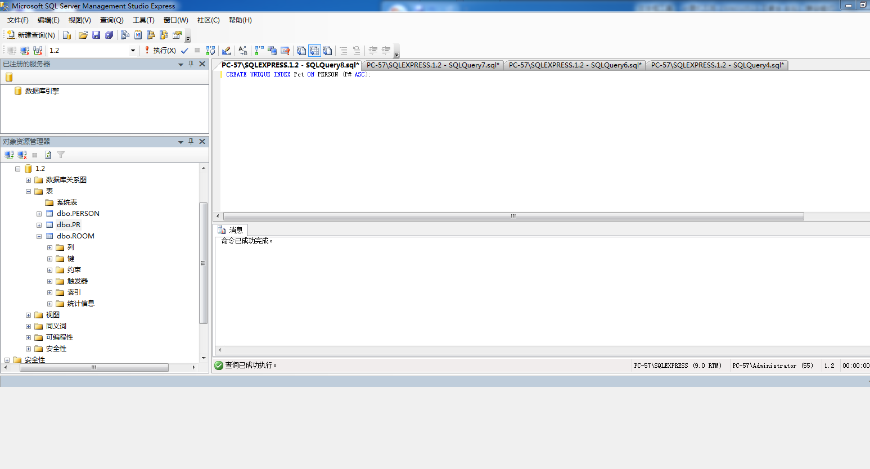

（7）创建表PERSON的按Pname升序排列的唯一性索引。
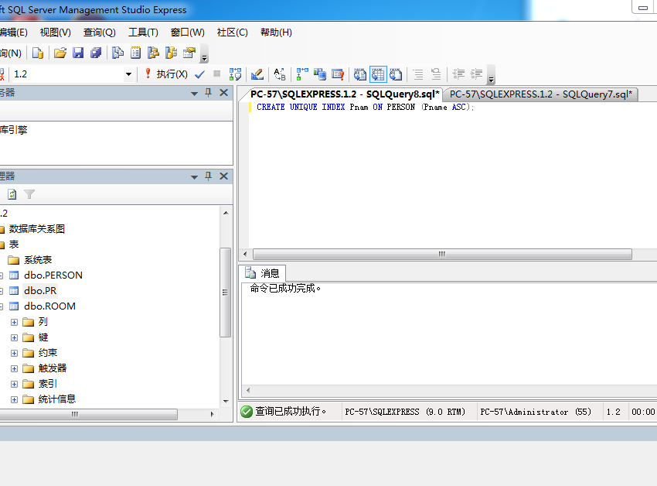

(8) 取消表PERSON的表P#升序索引。
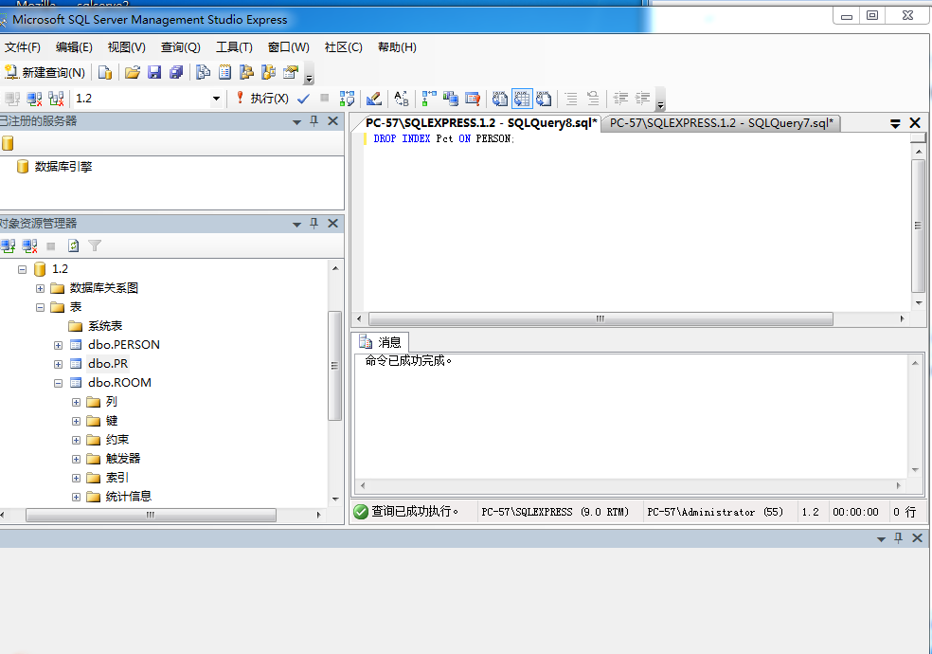

附录：
实验二 SQL语句
CREATE TABLE PERSON(
P# char(10) NOT NULL,
Pname char(10) NOT NULL,
Page int NOT NULL CHECK(Page>18),
PRIMARY KEY(P#)
);

CREATE TABLE ROOM(
R# char(10) NOT NULL,
Rname char(10) NOT NULL,
Rarea char(20) NOT NULL,
PRIMARY KEY(R#)
);

CREATE TABLE PR(
P# char(10) NOT NULL,
R# char(10) NOT NULL,
Date datetime NOT NULL,
FOREIGN KEY(P#) REFERENCES PERSON(P#) ON DELETE CASCADE,
FOREIGN KEY(R#) REFERENCES ROOM(R#) ON DELETE CASCADE
);

ALTER TABLE PERSON ADD Ptype char(10);
ALTER TABLE PERSON DROP CONSTRAINT CK_Page;
ALTER TABLE ROOM ALTER COLUMN Rname char(40);
ALTER TABLE PERSON DROP COLUMN Ptype;

ALTER TABLE PR DROP CONSTRAINT FK__PR__P#__014935CB;
ALTER TABLE PR DROP CONSTRAINT FK__PR__R#__023D5A04;

CREATE UNIQUE INDEX Sct ON ROOM (R# DESC);

CREATE UNIQUE INDEX Pct ON PERSON (P# ASC);

CREATE UNIQUE INDEX Pnam ON PERSON (Pname ASC);

DROP INDEX Pct ON PERSON;

